Trang báo cáo thống kê bị lỗi trên đầu

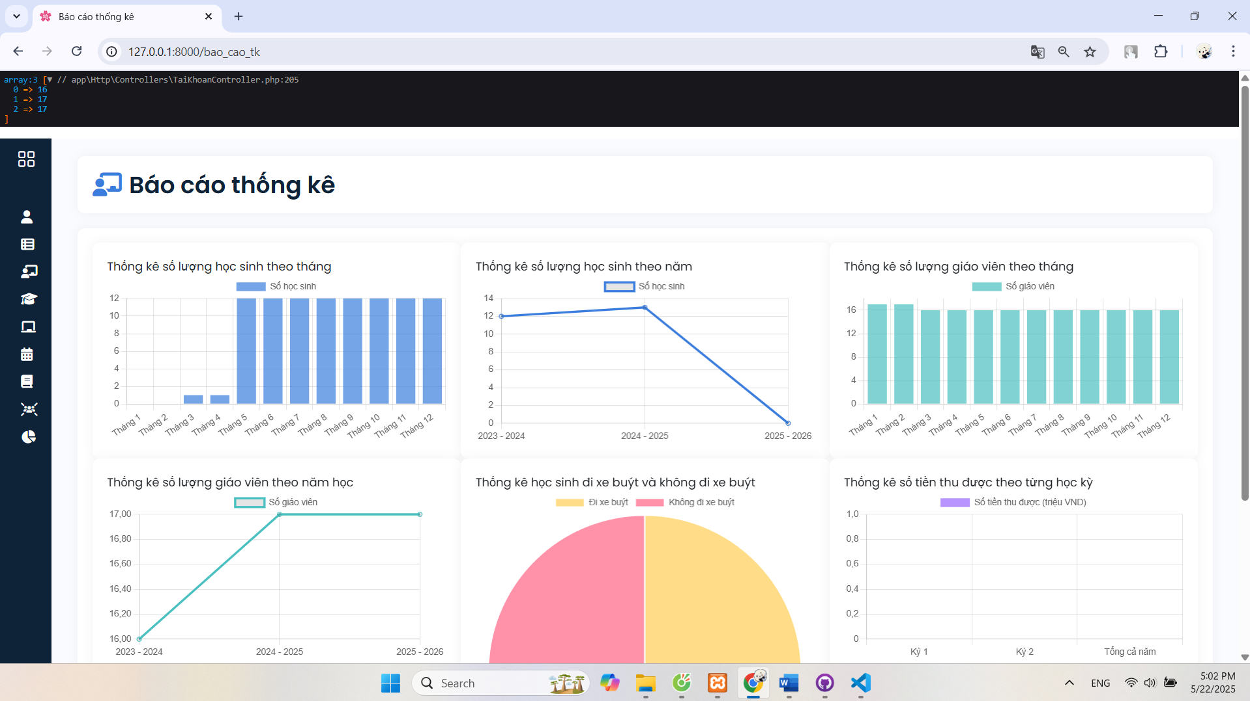

Điểm danh xe bus bị lỗi . Danh sách điểm danh không trùng với danh sách học sinh đã đăng ký trên tuyến xe đó ( Đang lấy ko đúng danh sách để điểm danh Bus)

Thực đơn khi import bị mất dữ liệu món ăn của thứ

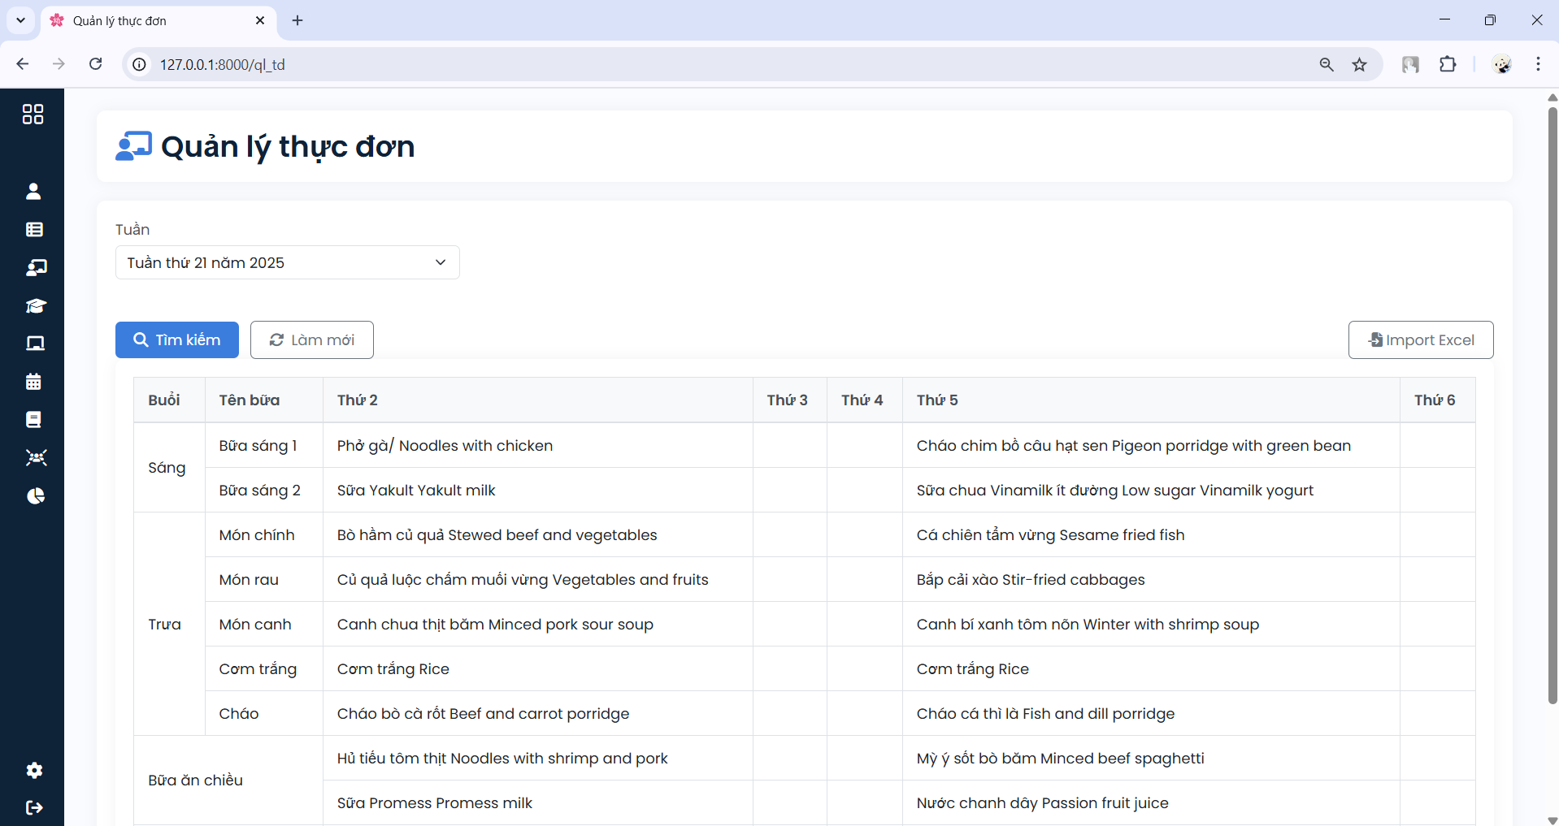

Trang Đăng ký xe bus cho học sinh , ấn button đăng ký mới , điền thông tin rồi ấn lưu đang bị lỗi . Trang quản lý đăng ký xe bus , ấn vào chỉnh sửa lại ra trang sửa học sinh , chứ ko phải sửa thông tin đăng ký xe bus

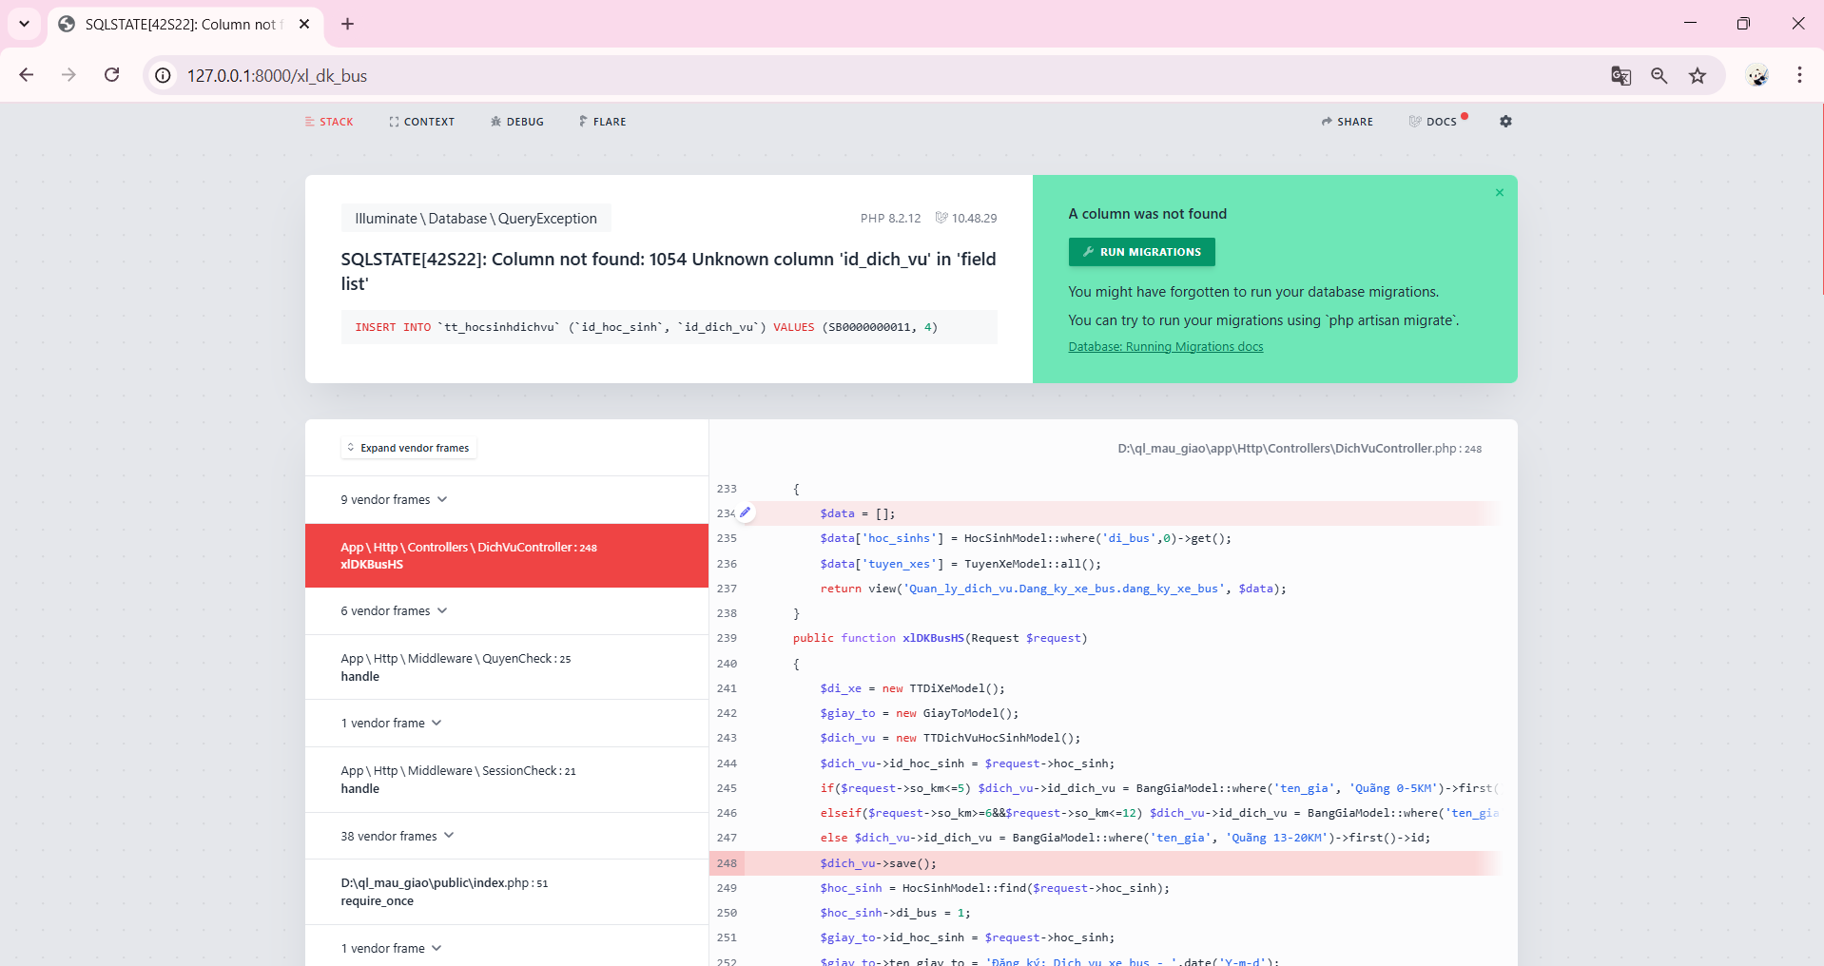

Trang quản lý đăng ký ăn bị lỗi

Trang quản lý tài liệu giảng dạy : ấn vào chỉnh sửa – muốn thay thành file nhưng khi tải xuống vẫn là file cũ.

Chỗ thêm phân lớp: Danh mục có nhiều phòng học nhưng dữ liệu chỉ có 2 phòng học dropdown để chọn . Chỗ chỉnh sửa phân lớp không thay đổi được kỳ ạ .

Điểm danh trên lớp đang bị lỗi , vào thì trang trắng (Not Found - The requested resource /diem_danh?id=6 was not found on this server.)

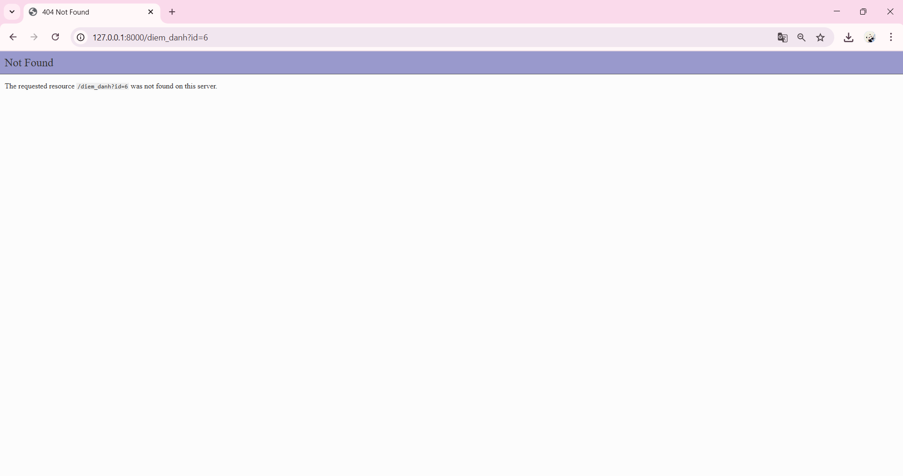

Trang Phân lớp : xuất excel đang bị lỗi , ko xuất được. Vì chưa xuất được nên em chưa thử import excel

Check lại Nút export – xuất ra 3 đứa

Ấn thêm thủ công 1 học sinh (Trang thêm học sinh) báo lỗi nhưng kiểm tra thì vẫn thấy học sinh được thêm vào

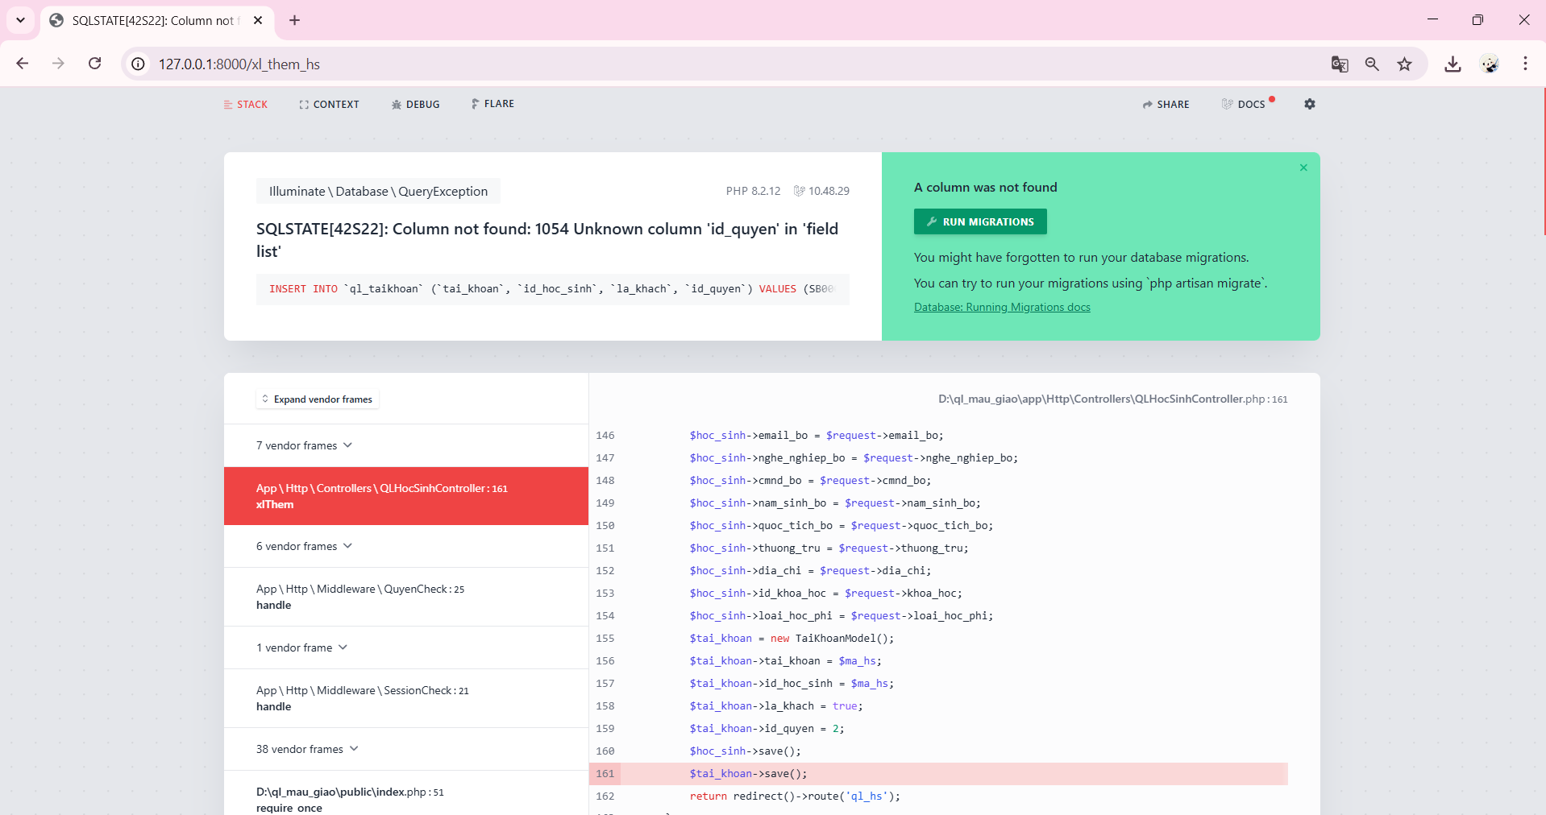

Nút làm mới ko dùng được : quản lý học sinh , quản lý nhân viên

Chức năng import excel của học sinh bị lỗi

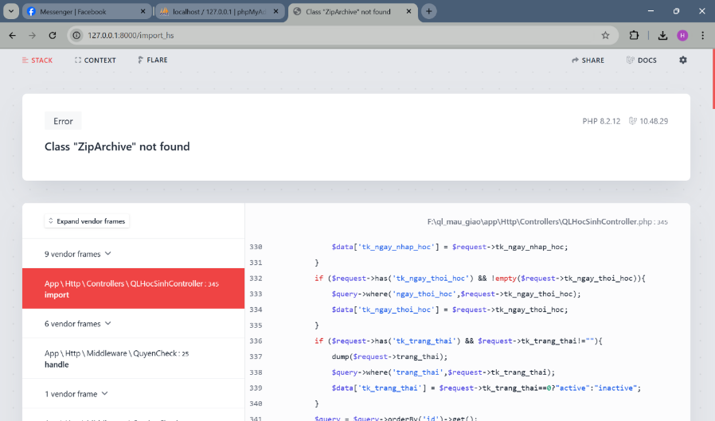

Hiển thị Thanh toán học sinh đang bị lỗi. Ấn vào hiển thị thanh toán , ấn thanh toán bị lỗi

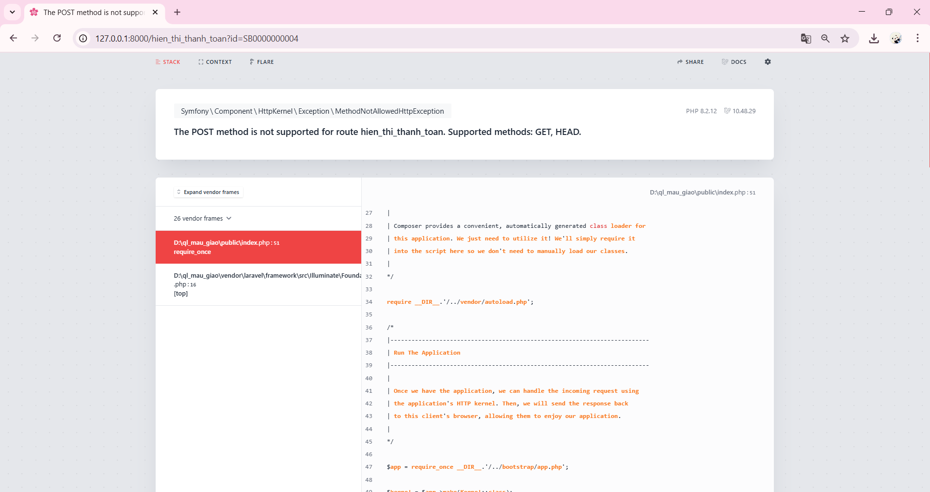

Khi mà nhập thông tin bằng tay của nhân viên , nếu chưa điền đủ thì bị hiện ra báo lỗi chứ ko ghi bắt buộc điền .

Trang quản lý học sinh , ấn vào giấy tờ , chỗ hiện tên lớp chưa đúng

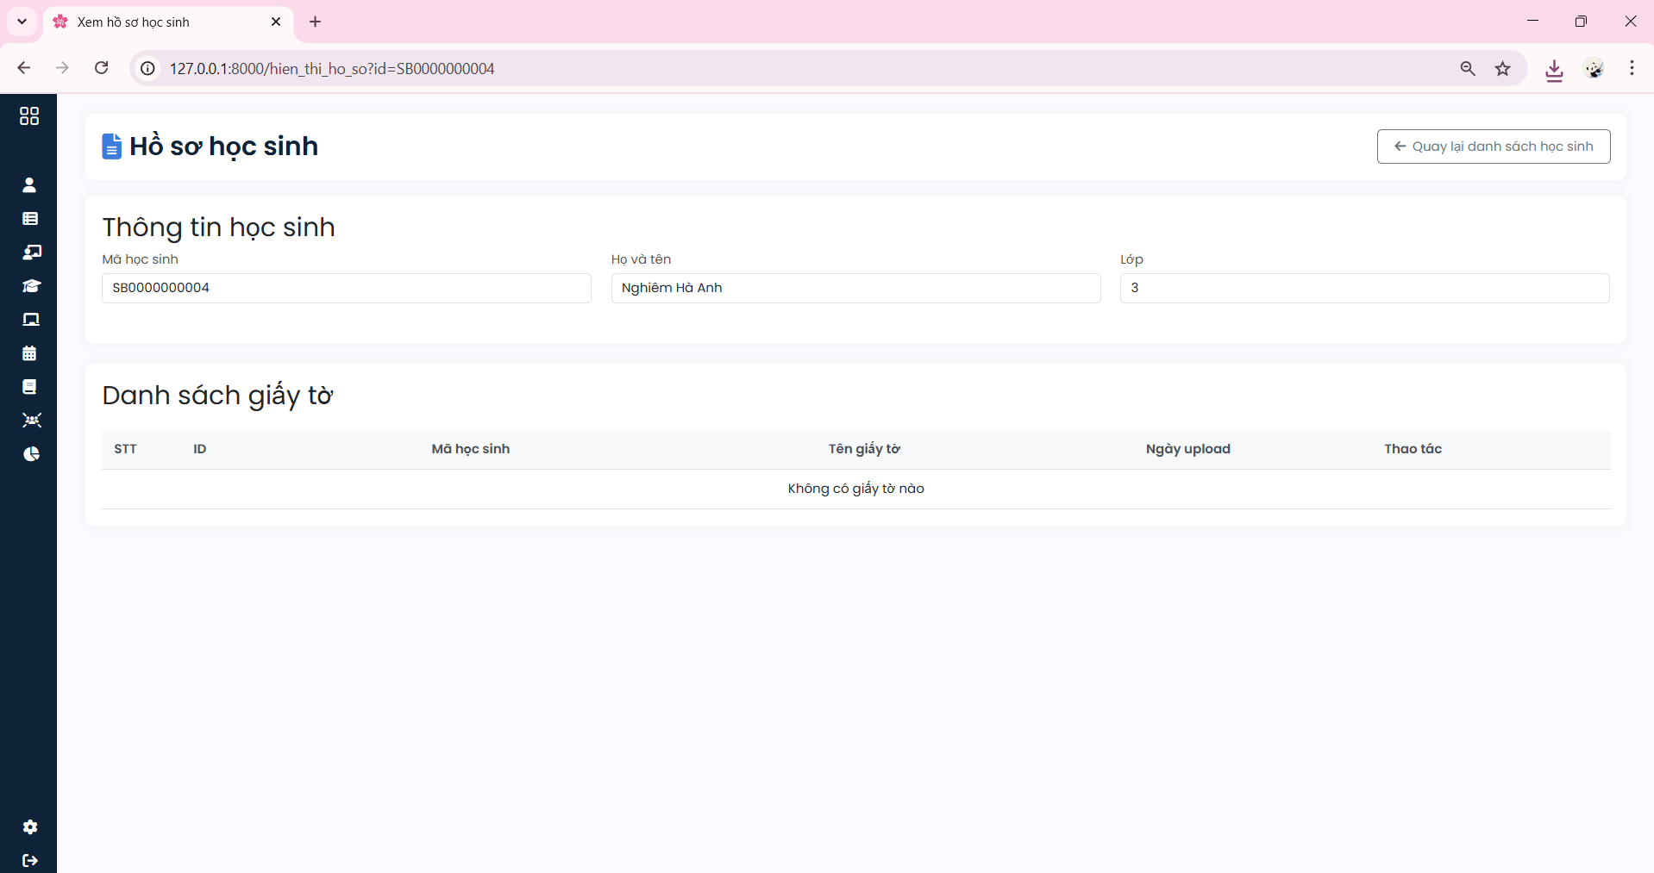

Phần phụ huynh chưa có đổi mật khẩu

Nếu còn thời gian Anh có thể làm thêm nút xóa cho 1 vài phần danh mục và quản lý bảng giá được không ạ

Thanh Menu nó lại bị đè vào chữ khi mk expand ra ấy ạ , anh chỉnh cân đối giúp e chút dc ko ạ

